Москвичей предупредили о непогоде 8 и 9 августа
08.08.2019
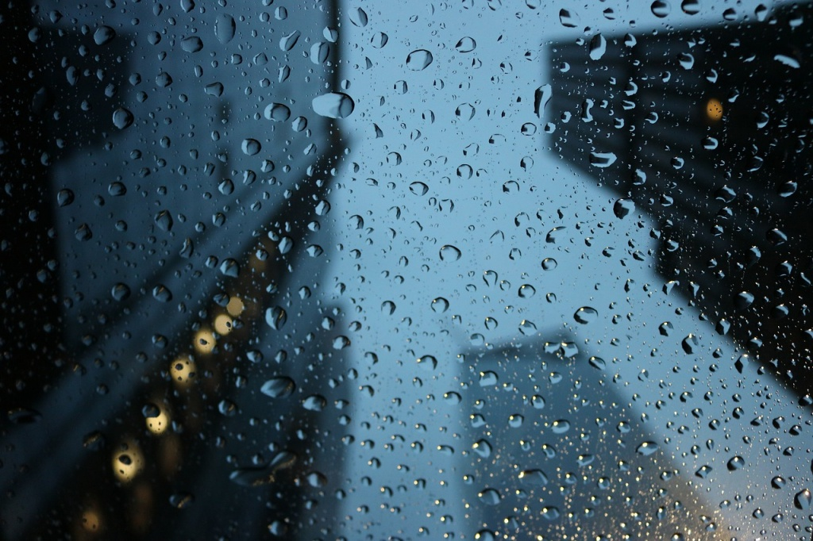
На основании прогноза ФГБУ «Центральное УГМС» в период с 20:00 8 августа с сохранением ночью и днём 9 августа на территории Москвы ожидается сильный ливень и шквалистое усиление ветра до 20−25 метров в секунду.
МЧС рекомендует переждать непогоду дома, а если вы оказались на улице - обходить рекламные щиты и шаткие конструкции, не укрываться под деревьями.
Автомобилистам рекомендуют парковать свои машины вдали от деревьев и слабо укреплённых конструкций, быть внимательными на дорогах, соблюдать скоростной режим и дистанцию.
Фото: Pixabay.com

Адрес страницы: http://vao.mos.ru/presscenter/news/detail/8272974.html
Префектура Восточного административного округа города Москвы

